Photo - Feu d’artifices .

http://www.cyrilalmeras.com/photos/nuit/feu-d-artifice/index.html?page=%22spectacles-pyrotechniques.html%22
https://www.posepartage.fr/apprendre/scenes/photographier-feu-artifice.html

Les conseils :

- Un pied.
- Un appareil sur « Manuel »
- Un objectif de 50.
- Une sensibilité de 100 iso .
- Une ouverture de 10 .
- Une mise au point sur l’infini .
- Une pose de 10 à 30 secondes .

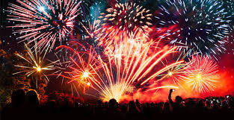
C’est clair que toutes ces fusées ne sont pas parties en une fois mais sur 10 à 30 secondes …

